TP N°04
ANALYSE TRANSITOIRE DES LIGNES DE TRANSPORT

Modélisation dans l'EMTP - Paramètres répartis et modèle en π

Département d'Électrotechnique

Logiciel utilisé : ATP-EMTP / ATPDraw

Table des matières
Données de la ligne et paramètres calculés
Partie 1 Ligne sans pertes – Modèle à paramètres répartis
Partie 2 Ligne avec pertes – Modèle à paramètres répartis
Partie 3 Modèle en π – 1 section sans pertes
Partie 4 Modèle en π – 1 section avec R, L, C
Partie 5 Modèle en π – 5 sections (20 km)
Partie 6 Modèle en π – 10 sections (10 km)

Données de la ligne et paramètres calculés

Paramètres de la ligne
Paramètre | Symbole | Valeur
Longueur de la ligne | l | 100 km
Résistance linéique | R' | 0,03 Ω/km
Inductance linéique | L' | 1 mH/km
Capacité linéique | C' | 11,11 nF/km
Résistance totale | R | 3 Ω
Inductance totale | L | 0,1 H = 100 mH
Capacité totale | C | 1,111 μF

Paramètres caractéristiques calculés
Impédance caractéristique :
Zc = √(L'/C') = √(1.0×10⁻³ / 11.11×10⁻⁹) = 300.0 Ω

Vitesse de propagation :
v = 1/√(L'·C') = 1/√(1.0×10⁻³ × 11.11×10⁻⁹) = 300×10³ km/s ≈ 300015 km/s
Soit v ≈ 100% de la vitesse de la lumière

Temps de propagation (temps de transit) :
τ = l/v = 100/300015 = 0.3333 ms ≈ 333 μs

Choix du pas de temps :
Δt = τ/10 = 0.3333/10 = 33.3 μs
Ce pas de temps assure une résolution suffisante pour capturer les fronts d'onde.

Paramètre calculé | Valeur
Impédance caractéristique Zc | 300.02 Ω
Vitesse de propagation v | 300015 km/s
Temps de transit τ | 333.3 μs
Pas de temps Δt (recommandé) | 33.3 μs
Fréquence naturelle (ligne ouverte) | f₀ = 1/(4τ) = 750 Hz

Schéma du circuit (Figure 4.1)
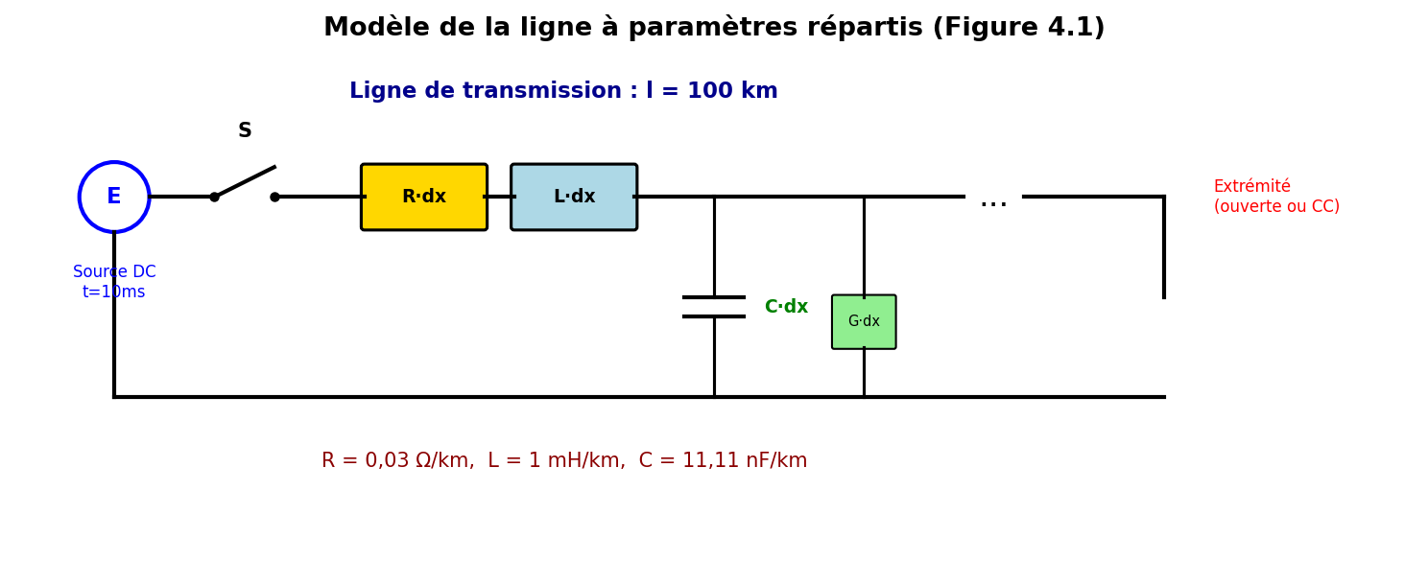
Figure 1 : Modèle de la ligne de transmission à paramètres répartis

Partie n°1 : Ligne sans pertes – Modèle à paramètres répartis

A. Implantation dans l'EMTP
Pour implanter le circuit dans l'EMTP avec le modèle à paramètres répartis :
1. Ouvrir ATPDraw et créer un nouveau projet.
2. Insérer un composant « Distributed Parameter Line » (LCC ou ligne à constantes réparties).
3. Configurer les paramètres de la ligne :
- Impédance caractéristique : Zc = 300.02 Ω
- Temps de transit : τ = 333.3 μs
- Pas de pertes (R = 0) pour la Partie 1
4. Connecter une source de tension continue (DC) avec un interrupteur commandé à t = 10 ms.
5. Laisser l'extrémité de la ligne ouverte (cas B) ou court-circuitée (cas C).
6. Placer des sondes de tension (V) aux deux extrémités et des sondes de courant (I).
7. Configurer la simulation : Δt = 33.3 μs, T_max = 15 ms.

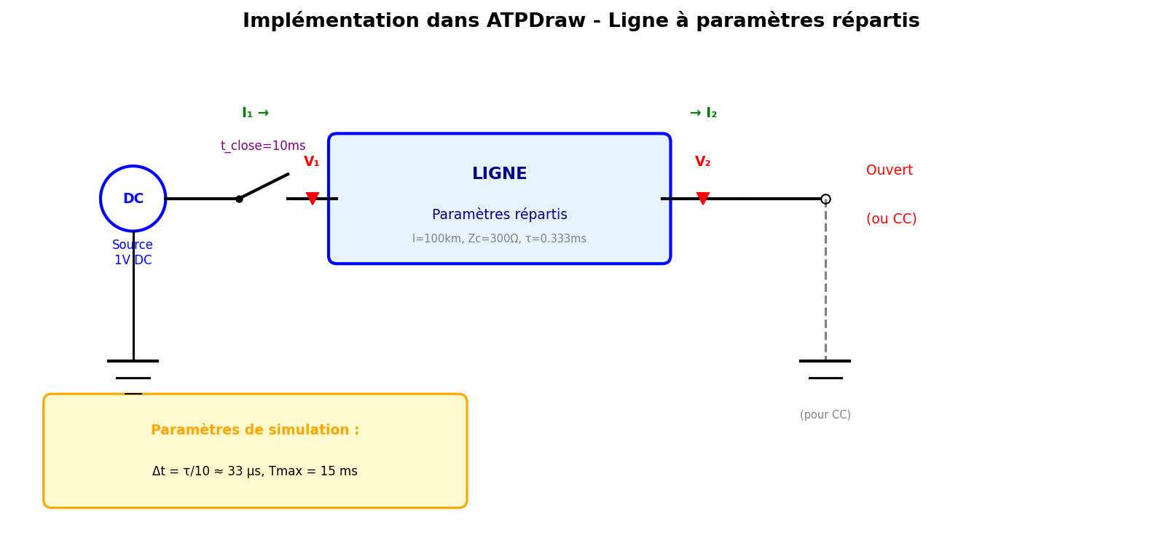
Figure 2 : Schéma d'implantation dans ATPDraw

B. Ligne à vide (extrémité ouverte)
Coefficients de réflexion :
• À la source (Zs = 0, source idéale) : Γ_source = (Zs - Zc)/(Zs + Zc) = -1
• À l'extrémité ouverte (Z_charge = ∞) : Γ_recv = (∞ - Zc)/(∞ + Zc) = +1

Analyse par le diagramme de Bewley :
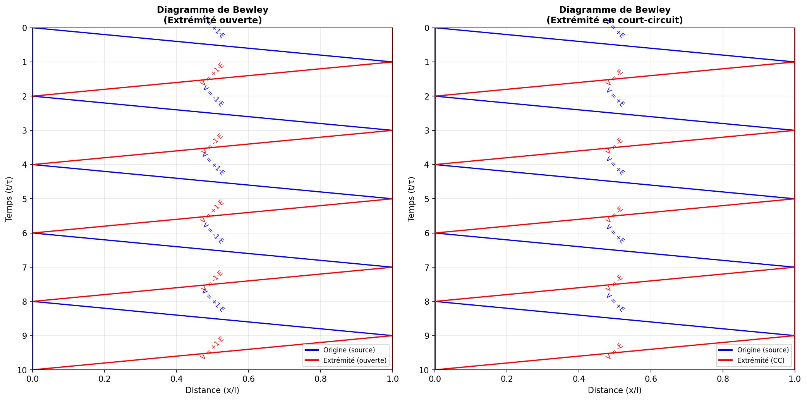
Figure 3 : Diagrammes de Bewley (extrémité ouverte et court-circuitée)

Question 1 : Tensions à l'origine et à l'extrémité
Tension à l'origine (V₁) :
La source de tension continue impose V₁ = E = 1 V (constante) dès la fermeture de l'interrupteur à t = 10 ms. La source idéale maintient cette tension quelle que soit la réflexion revenant de l'extrémité.

Tension à l'extrémité (V₂) :
La tension à l'extrémité ouverte oscille entre 0 et 2E (= 2 V) avec une période de 4τ. Le phénomène se décompose ainsi :
- t = 10 ms + τ = 10 ms + 0.333 ms : l'onde incidente arrive. La tension passe de 0 à 2E = 2 V (doublement à l'extrémité ouverte)
- t = 10 ms + 3τ : l'onde réfléchie (−E) revient de la source et arrive à l'extrémité. V₂ passe de 2E à 0
- t = 10 ms + 5τ : une nouvelle onde +E arrive, V₂ remonte à 2E
- Le processus se répète indéfiniment (pas d'amortissement en l'absence de pertes)

Question 2 : Courants à l'origine et à l'extrémité
Courant à l'extrémité (I₂) :
I₂ = 0 en tout temps (extrémité ouverte, pas de courant possible)

Courant à l'origine (I₁) :
Le courant à l'origine oscille entre 0 et E/Zc = 1/300 = 3.33 mA :
- t = 10 ms (fermeture) : I₁ = E/Zc = 3.33 mA (courant initial déterminé par l'impédance caractéristique)
- t = 10 ms + 2τ : l'onde réfléchie (+E en tension) revient. I₁ tombe à 0
- t = 10 ms + 4τ : une nouvelle onde part, I₁ remonte à E/Zc = 3.33 mA
- Le courant oscille entre 0 et E/Zc avec une période 4τ

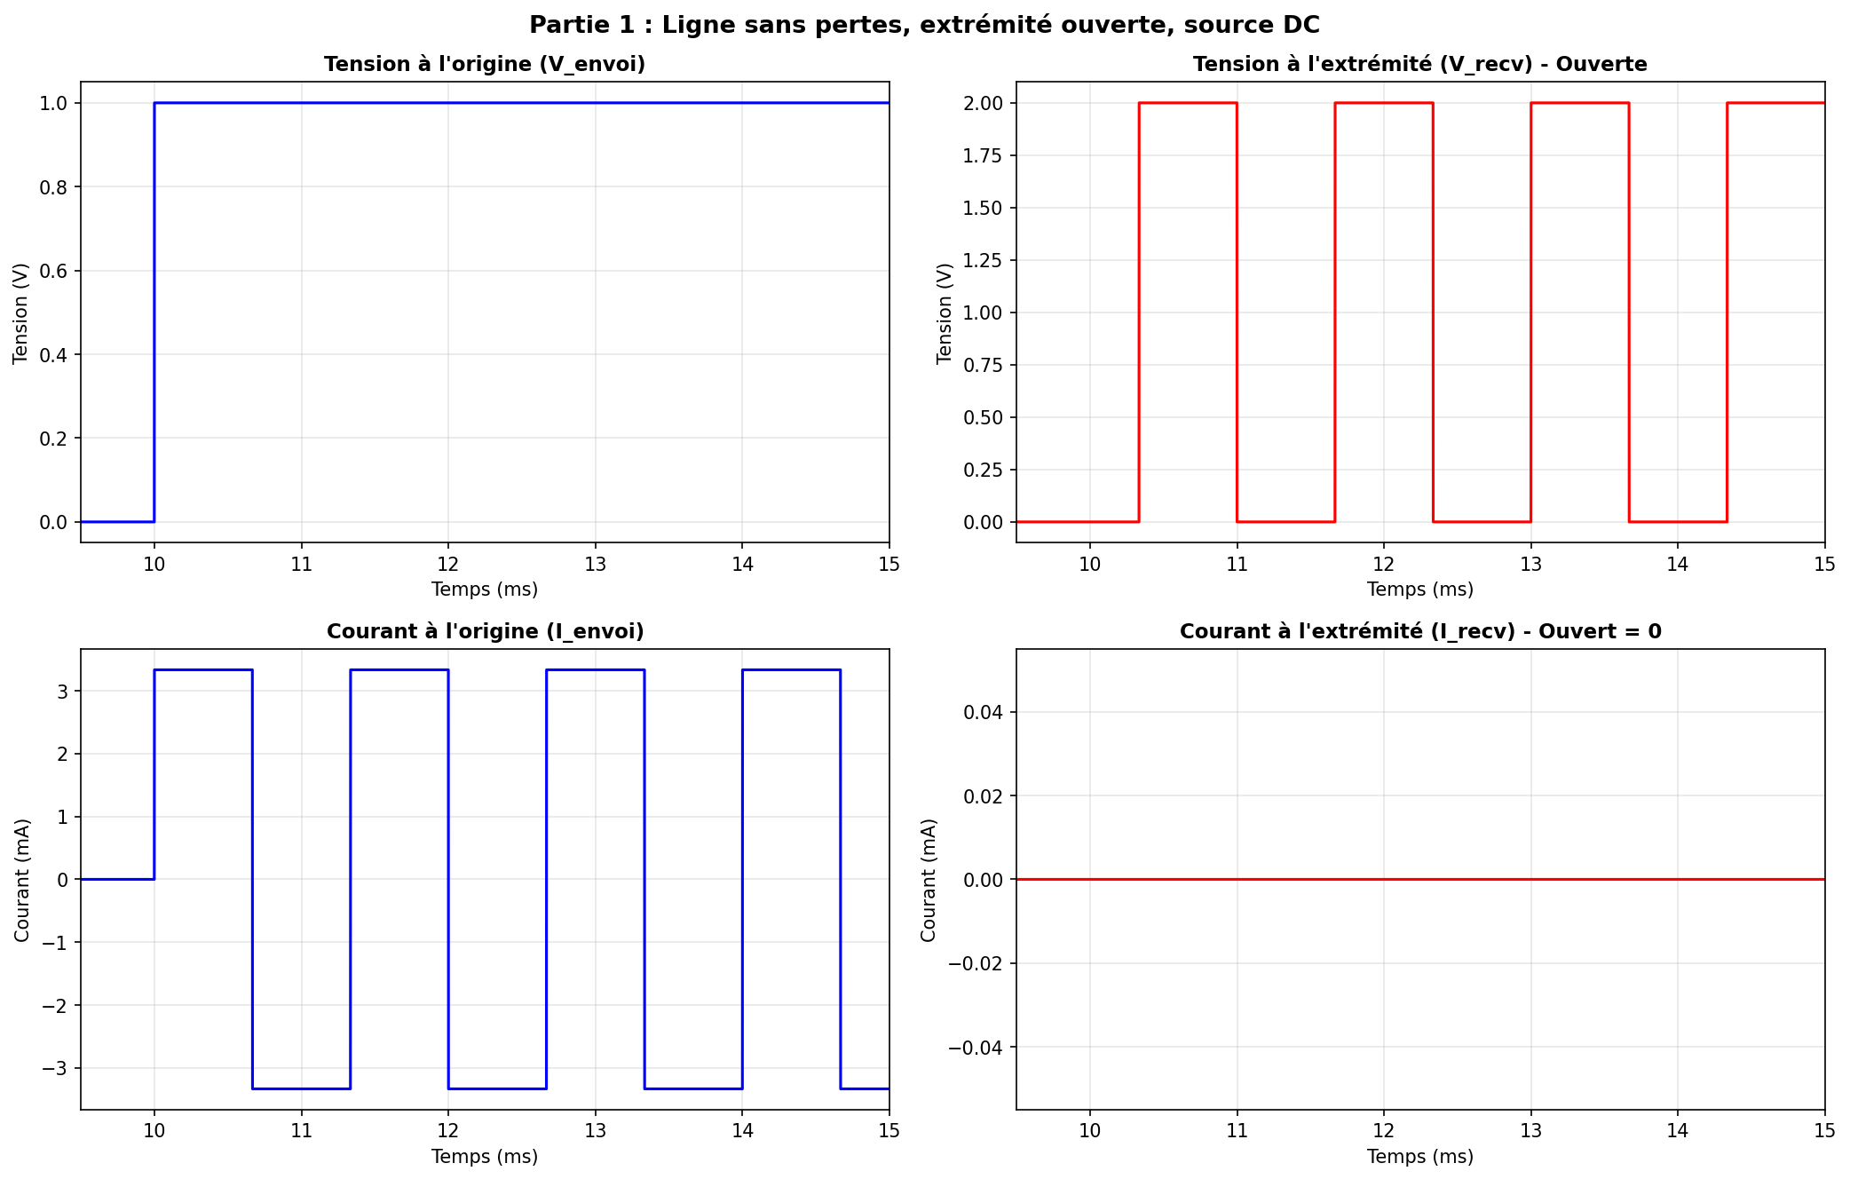
Figure 4 : Résultats de simulation - Ligne sans pertes, extrémité ouverte

C. Ligne court-circuitée à l'extrémité
Coefficients de réflexion :
• À la source : Γ_source = -1 (inchangé)
• À l'extrémité en CC (Z_charge = 0) : Γ_recv = (0 - Zc)/(0 + Zc) = -1

Question 3 : Tensions et courants
Tension à l'extrémité (V₂) :
V₂ = 0 en tout temps (imposé par le court-circuit)

Tension à l'origine (V₁) :
V₁ = E = 1 V (imposé par la source idéale)

Courant à l'origine (I₁) :
Le courant croît de manière illimitée par paliers de 2E/Zc toutes les 2τ :
- t = 10 ms : I₁ = E/Zc = 3.33 mA
- t = 10 ms + 2τ : I₁ = E/Zc + 2E/Zc = 3E/Zc = 10.00 mA
- t = 10 ms + 4τ : I₁ = 5E/Zc = 16.67 mA
- En général : I₁(t) = (2n+1)·E/Zc après n allers-retours
- Le courant croît indéfiniment (pas de pertes pour le limiter)

Courant à l'extrémité (I₂) :
Le courant à l'extrémité court-circuitée croît également par paliers de 2E/Zc :
- t = 10 ms + τ : I₂ = 2E/Zc = 6.67 mA
- t = 10 ms + 3τ : I₂ = 4E/Zc = 13.33 mA
- En général : I₂(t) = 2n·E/Zc après n arrivées d'onde

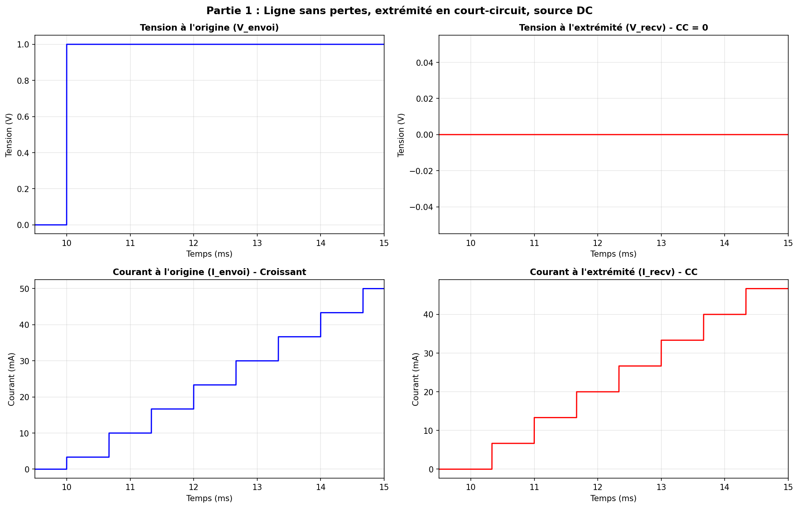
Figure 5 : Résultats de simulation - Ligne sans pertes, extrémité court-circuitée

Question 4 : Interprétation et comparaison
- Cas ouvert : La tension à l'extrémité oscille entre 0 et 2E (surtension de 100%). Le courant à l'origine oscille entre 0 et E/Zc. L'énergie est stockée alternativement dans le champ électrique (condensateurs distribués) et le champ magnétique (inductances distribuées).
- Cas court-circuité : La tension à l'extrémité est nulle. Le courant augmente indéfiniment par paliers, ce qui est physiquement cohérent car l'énergie fournie par la source n'est pas dissipée (pas de résistance) et s'accumule dans le champ magnétique.
- La période des oscillations est la même dans les deux cas : T = 4τ (pour les tensions en circuit ouvert et les courants en CC).
- En l'absence de pertes, les phénomènes transitoires ne s'amortissent jamais : les oscillations persistent indéfiniment (circuit ouvert) ou le courant croît sans limite (court-circuit).

Partie n°2 : Ligne avec pertes

Données supplémentaires
Résistance de la ligne : R = R' × l = 0.03 × 100 = 3.0 Ω
Facteur d'atténuation par transit : α = R/(2·Zc) = 3.0/(2×300) = 0.0050
Atténuation par transit : e^(-αl) = e^(-0.0050) ≈ 0.9950

1. Résultats avec la résistance
Effet de la résistance :
- L'atténuation des ondes voyageuses : chaque fois qu'une onde traverse la ligne, son amplitude est réduite par le facteur d'atténuation.
- Les oscillations (cas ouvert) ou la croissance du courant (cas CC) sont amorties exponentiellement.
- La tension à l'extrémité ouverte converge vers E (valeur en régime permanent) au lieu d'osciller indéfiniment entre 0 et 2E.
- Le courant de court-circuit converge vers E/R = 1/3 ≈ 0,333 A au lieu de croître indéfiniment.
- Le temps de transit reste le même (la résistance n'affecte pas la vitesse de propagation dans ce modèle simplifié).

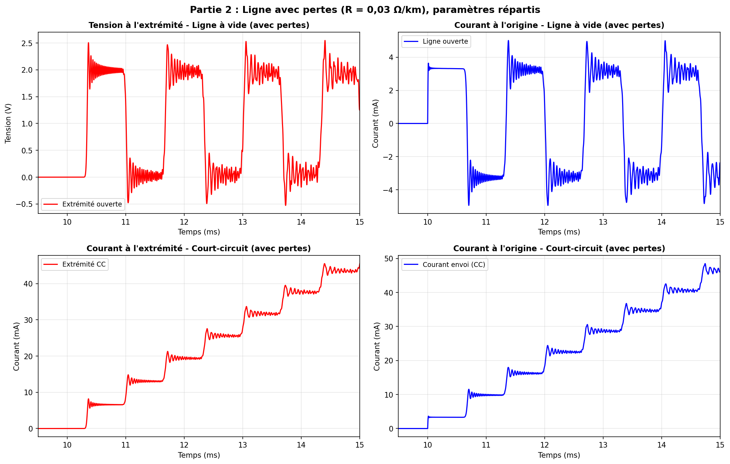
Figure 6 : Résultats - Ligne avec pertes, paramètres répartis

2. Comparaison avec la Partie 1
Critère | Partie 1 (sans pertes) | Partie 2 (avec pertes)
V₂ (ouvert) - régime transitoire | Oscille entre 0 et 2E | Oscille avec amortissement
V₂ (ouvert) - régime permanent | Pas de convergence | Converge vers E
I₁ (CC) - transitoire | Croissance illimitée | Croissance amortie
I₁ (CC) - régime permanent | → ∞ | E/R = 0.333 A
Amortissement | Aucun | Constante de temps ≈ L/R = 33.3 ms
Surtension max (ouvert) | 2E = 2 V | < 2E (atténuée)

Partie n°3 : Modèle en π – 1 section, sans pertes

A. Description du modèle
Le modèle en π représente la ligne par un circuit à constantes localisées. Une seule section π comprend :
- Une inductance série : L = L'×l = 100 mH
- Deux capacités shunt de C/2 chacune : C/2 = 0.5555 μF à chaque extrémité
- Pas de résistance (ligne sans pertes dans cette partie)

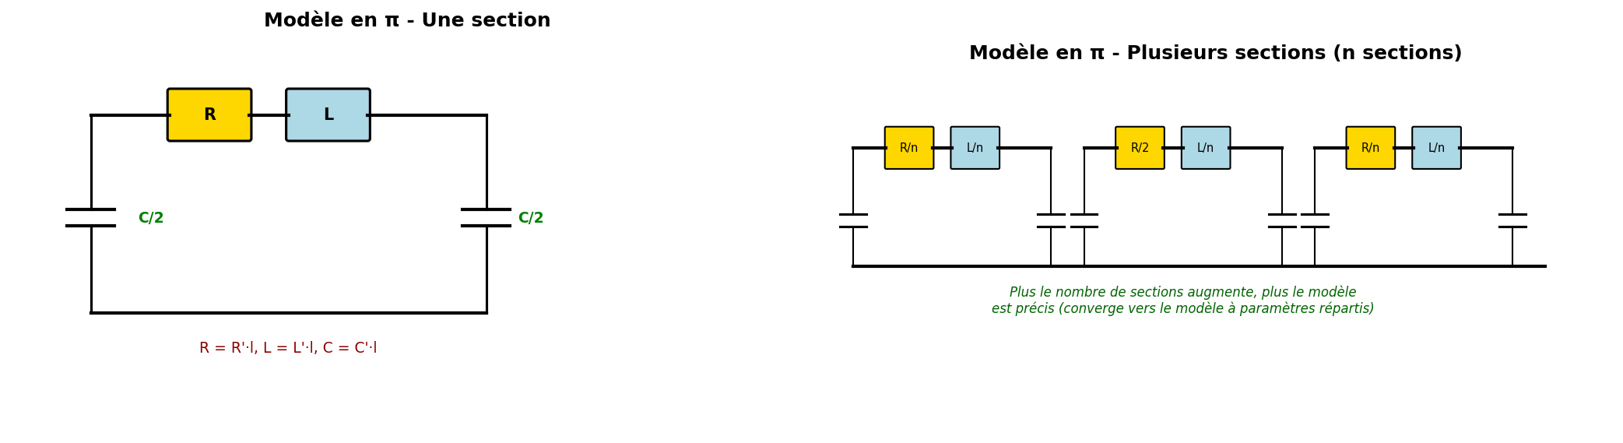
Figure 7 : Modèle en π – Section unique et sections multiples

B et C. Résultats de simulation
Fréquence de résonance du modèle à 1 section :
f₀ = 1/(2π√(L·C/2)) = 1/(2π√(0.100×0.5555×10⁻⁶)) = 675.3 Hz
Période d'oscillation : T₀ = 1/f₀ = 1.48 ms

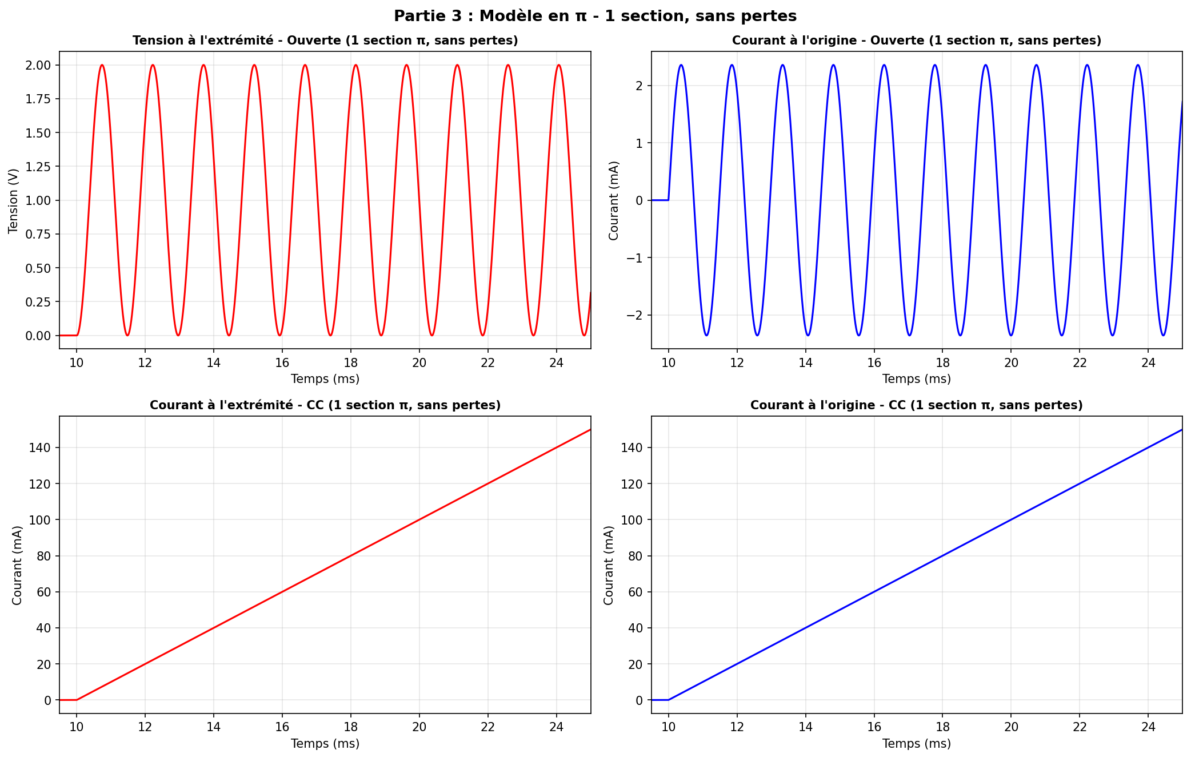
Figure 8 : Résultats - Modèle en π, 1 section, sans pertes

Interprétation et comparaison avec la Partie 1
- Le modèle à 1 section π produit des oscillations sinusoïdales pures à une seule fréquence de résonance, contrairement au modèle à paramètres répartis qui produit des fronts d'onde rectangulaires.
- La tension à l'extrémité ouverte oscille sinusoïdalement entre 0 et 2E (même amplitude maximale), mais avec une forme d'onde différente (sinusoïdale vs. rectangulaire).
- Le modèle en π ne capture pas les temps de transit finis ni les réflexions multiples. Il ne représente qu'une seule fréquence de résonance au lieu du spectre complet.
- La précision du modèle en π est limitée aux phénomènes basse fréquence. Pour les phénomènes rapides (fronts raides), il est inadapté avec une seule section.

Partie n°4 : Modèle en π – 1 section avec R, L, C

A. Description du modèle
Même structure que la Partie 3, mais avec ajout de la résistance de la ligne :
- Résistance série : R = 3.0 Ω
- Inductance série : L = 100 mH
- Capacités shunt : C/2 = 0.5555 μF à chaque extrémité

B et C. Résultats de simulation
Facteur d'amortissement :
ζ = R/(2√(L/(C/2))) = 3.0/(2√(0.100/0.5555×10⁻⁶)) = 0.0035
ζ < 1 → système sous-amorti : oscillations amorties

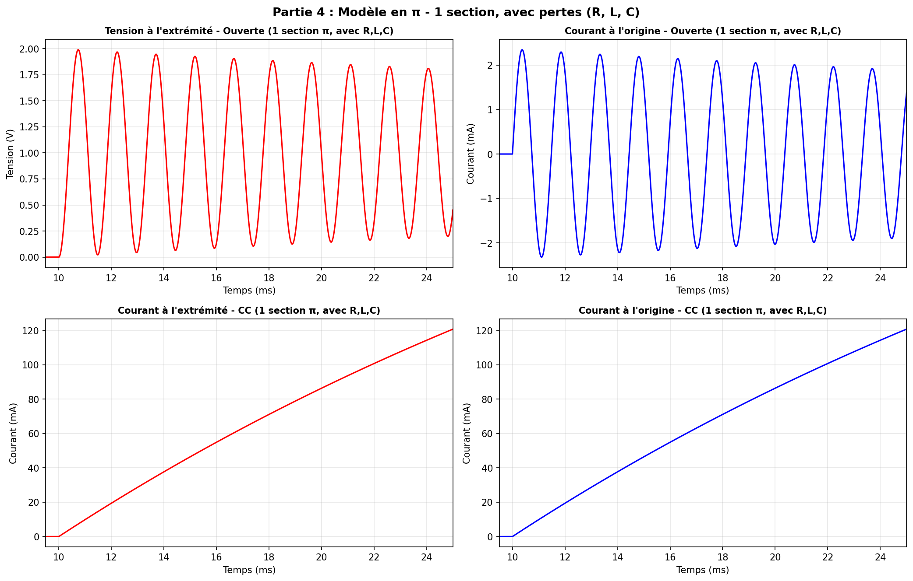
Figure 9 : Résultats - Modèle en π, 1 section, avec R, L, C

Comparaison avec la Partie 3
- L'ajout de la résistance introduit un amortissement des oscillations.
- La tension à l'extrémité ouverte converge vers E (régime permanent) au lieu d'osciller indéfiniment.
- Le courant de court-circuit converge vers I = E/R = 1/3 A au lieu de croître.
- La constante de temps d'amortissement est τ_amort = 2L/R = 2×0.100/3.0 = 66.7 ms.
- La fréquence d'oscillation amortie est légèrement inférieure à la fréquence naturelle : ω_d = ω₀√(1-ζ²) ≈ ω₀ (car ζ = 0.0035 ≪ 1).

Partie n°5 : Modèle en π – 5 sections (20 km chacune)

A. Description du modèle
La ligne de 100 km est divisée en 5 sections de 20 km chacune. Chaque section est représentée par un circuit π élémentaire avec :
- R par section : R/5 = 0.60 Ω
- L par section : L/5 = 20 mH
- C par section : C/5 = 222.20 nF

B et C. Résultats de simulation
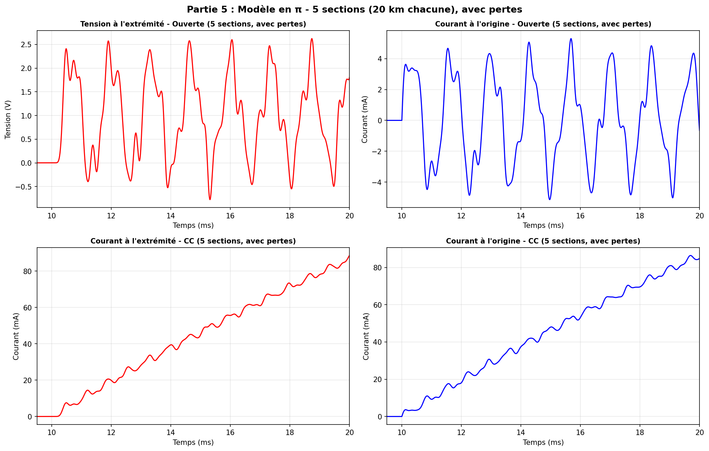
Figure 10 : Résultats - Modèle en π, 5 sections (20 km)

Comparaison avec les Parties 3 et 4
- Avec 5 sections, le modèle commence à reproduire le comportement du modèle à paramètres répartis.
- Les fronts d'onde ne sont plus purement sinusoïdaux mais présentent des marches/escaliers qui se rapprochent des fronts raides du modèle distribué.
- Le délai de propagation commence à apparaître : on observe un retard entre l'application de la tension et l'arrivée de l'onde à l'extrémité, qui se rapproche de τ = 0.333 ms.
- Les fréquences de résonance multiples apparaissent (5 modes propres au lieu d'un seul), ce qui enrichit le contenu spectral de la réponse.
- La précision est nettement améliorée par rapport à 1 section, mais les hautes fréquences restent approximatives.
- La fréquence maximale correctement représentée est environ : f_max ≈ v/(10×Δl) = 300015/(10×20) = 1500 Hz

Partie n°6 : Modèle en π – 10 sections (10 km chacune)

A. Description du modèle
La ligne de 100 km est divisée en 10 sections de 10 km chacune :
- R par section : R/10 = 0.30 Ω
- L par section : L/10 = 10 mH
- C par section : C/10 = 111.10 nF

B et C. Résultats de simulation
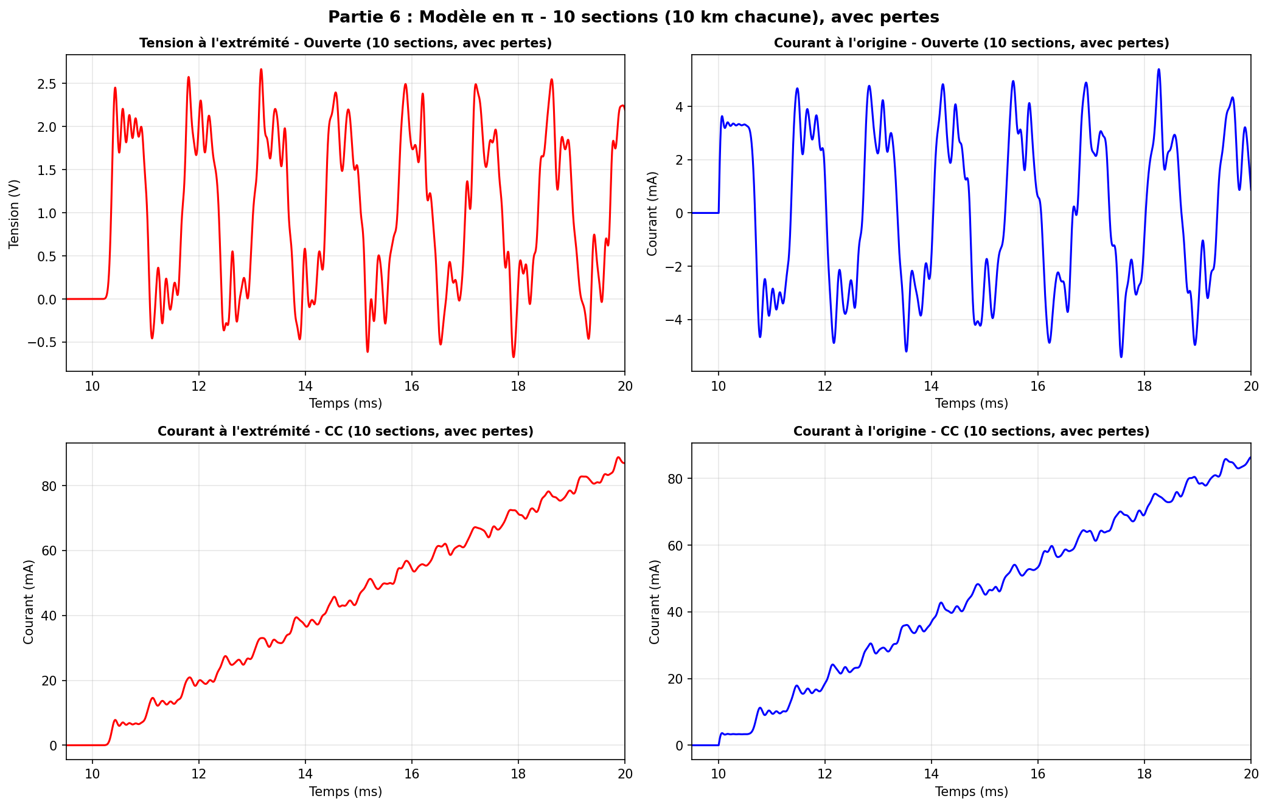
Figure 11 : Résultats - Modèle en π, 10 sections (10 km)

Comparaison avec la Partie 5
- Avec 10 sections, le modèle est encore plus proche du modèle à paramètres répartis.
- Les fronts d'onde sont plus raides et les marches d'escalier plus petites et nombreuses.
- Le temps de transit est mieux reproduit : le retard observé correspond de plus en plus au τ = 0.333 ms théorique.
- 10 modes de résonance sont présents, offrant un contenu spectral plus riche.
- La fréquence maximale correctement représentée double : f_max ≈ v/(10×Δl) = 300015/(10×10) = 3000 Hz
- En pratique, au-delà de 10 sections pour 100 km, la différence avec le modèle à paramètres répartis devient négligeable pour la plupart des études transitoires.

Comparaison globale – Convergence du modèle en π
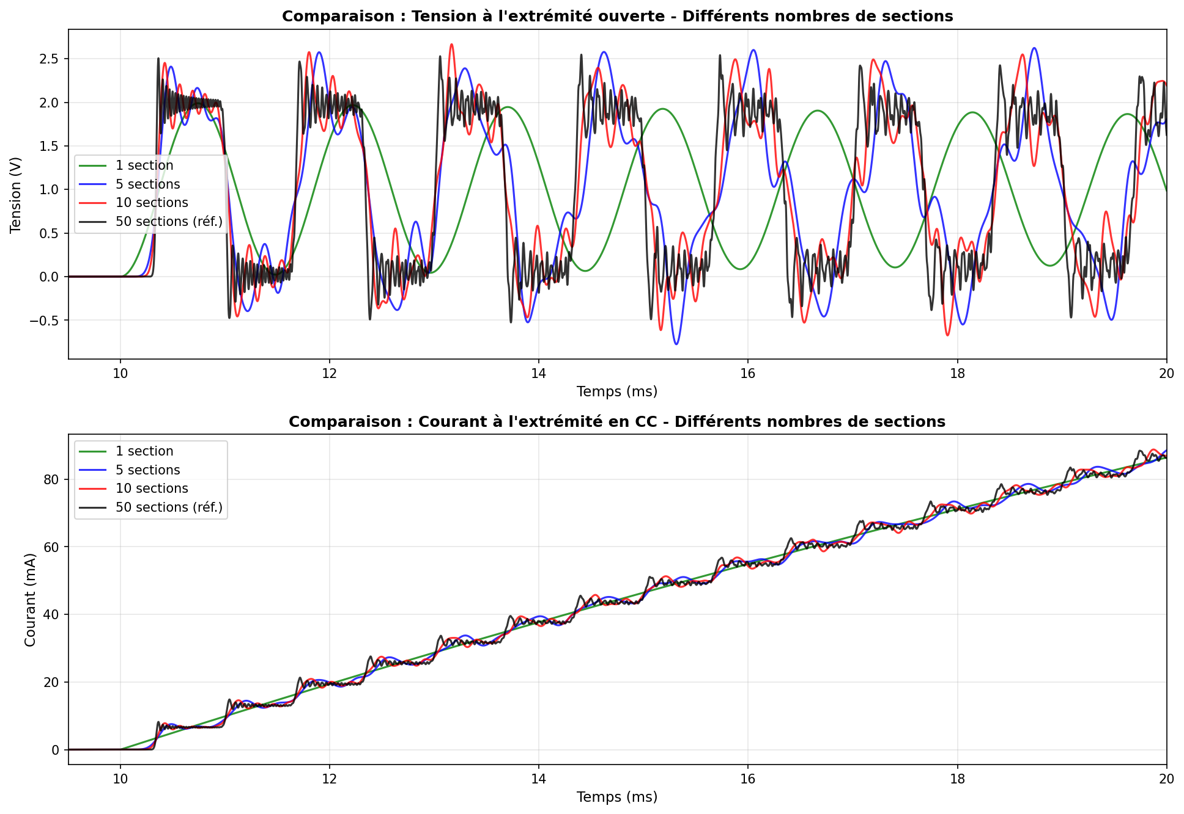
Figure 12 : Comparaison de la convergence – 1, 5, 10 et 50 sections

Synthèse et conclusion
Modèle | Avantages | Inconvénients
Paramètres répartis  (Partie 1-2) | Exact, capture tous les phénomènes  de propagation | Disponible uniquement dans EMTP  Ne peut pas modéliser facilement  des lignes non uniformes
π - 1 section  (Partie 3-4) | Simple, rapide  Bon pour basse fréquence | Imprécis pour transitoires rapides  Une seule fréquence de résonance
π - 5 sections  (Partie 5) | Bon compromis  Représente le délai de propagation | Limité en hautes fréquences  Plus de composants
π - 10 sections  (Partie 6) | Très proche du modèle exact  Bonne représentation spectrale | Plus complexe  Temps de calcul accru

Le modèle à paramètres répartis est la référence pour les études transitoires de lignes de transport. Il reproduit exactement les phénomènes de propagation d'ondes.
Le modèle en π converge vers le modèle exact lorsque le nombre de sections augmente. La règle empirique est que la longueur d'une section doit être inférieure à λ/10, où λ est la longueur d'onde minimale d'intérêt.
L'ajout de pertes (résistance) amortit les phénomènes transitoires et assure la convergence vers un régime permanent. Sans pertes, les oscillations persistent indéfiniment.
Pour les études de surtensions transitoires (manœuvres, foudre), le modèle à paramètres répartis ou un modèle en π avec un grand nombre de sections est indispensable.

— Fin du document —

